作文 五年 班座號： 姓名：
自然饗宴(請在文章開頭先用一個字來表示，例如:趣，並且塗上顏色。)
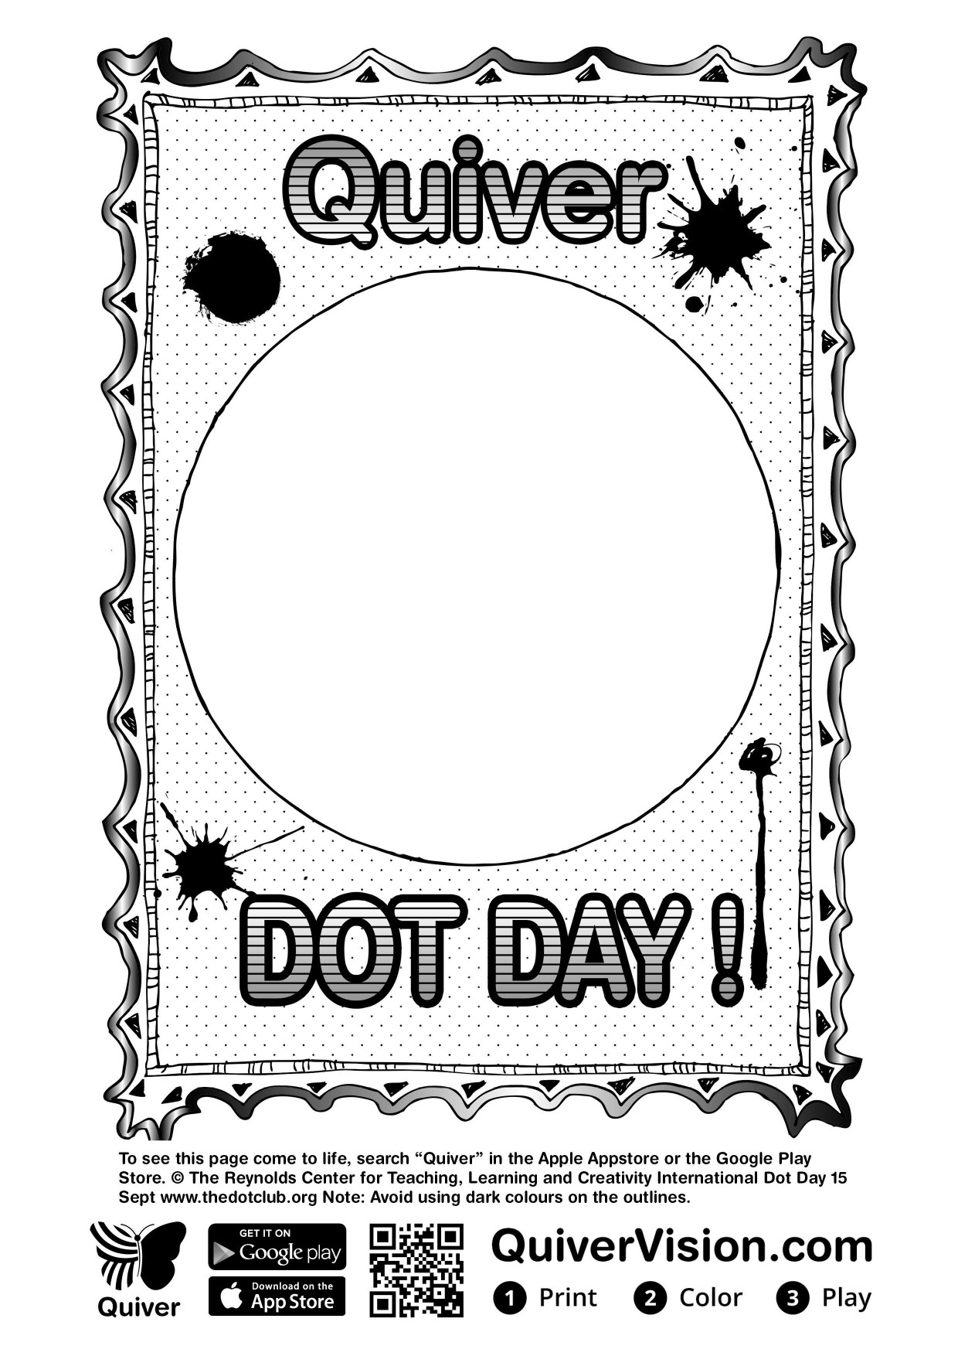
題目：紅毛城歷險記
請根據這次的凱旋大冒險家活動，依活動發展的順序、歷程、每小組所遭遇的困難或挫折，或在學習歷程中所看到的任何人、事、物都可以敘述，最後要再加上個人學習心得與感想，才算是完整的一篇遊記。(寫作時可以適當加入修辭，讓文章讀起來更優美。)

